**5.1 试述将线性函数f(x) = wTx用作[神经元](https://so.csdn.net/so/search?q=%E7%A5%9E%E7%BB%8F%E5%85%83&spm=1001.2101.3001.7020" \t "/Users/palekiller/Documents\\x/_blank)激活函数的缺陷？**

如果激活函数是一个线性函数，那么无论多少层网络，都表示为一层线性网络。如果用题目f(x) 做激活函数，无论多少层神经网络都退化成了线性回归，达不到“激活”与“筛选”的目的。

**5.2 试述使用图5.2(b)激活函数的神经元与对率回归的联系**

对率回归，是使用Sigmoid函数作为联系函数时的广义线性模型。单位阶跃函数不连续，难以求导，所以用对数几率函数代替。使用Sigmoid激活函数，每个神经元几乎和对率回归相同，只不过对率回归在 [sigmoid(x)>0.5] 时输出为1，而神经元直接输出 [sigmoid(x)] 。

5.3对于图5.7中的Vih,试推导出BP算法中的更新公式(5.13)

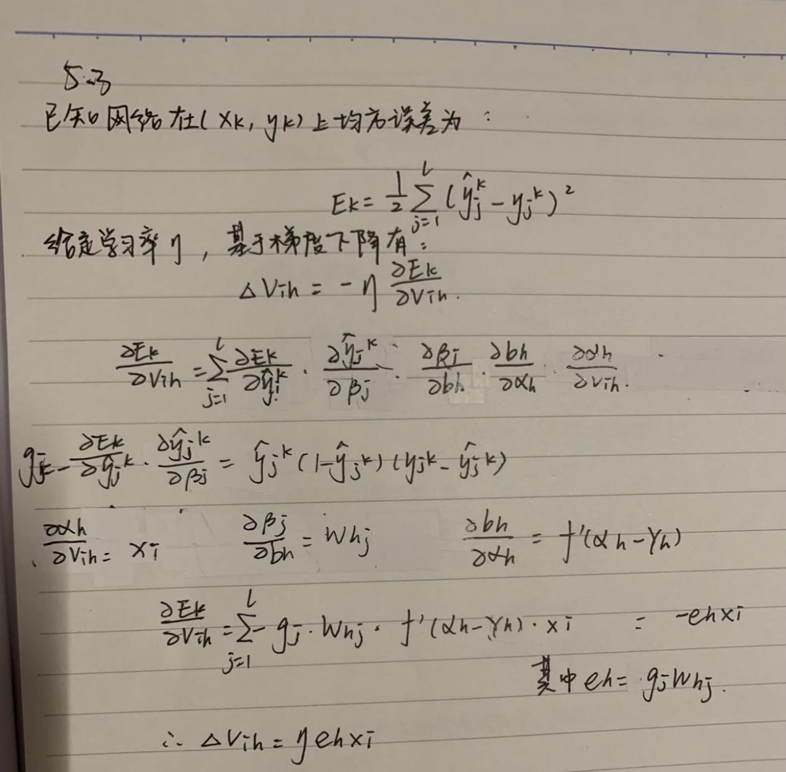

**5.4 试述式(5.6)中的学习率的取值对神经网络训练的影响**

学习率 η∈(0,1)控制算法每一轮迭代中的更新步长，学习率 η太小，则每次的更新量会太小，这使得迭代次数增多；反之，如果学习率 η太大，则会出现震荡情况，即在最小值附近来回波动，导致算法无法收敛。